嘉義縣水上鄉柳林國民小學
110學年度雙語國家政策－口說英語展能樂學計畫
國民中小學英語日活動成果報告表
活動名稱 | 英語週系列活動 |  | 辦理日期 | 110.12/6-12/10
辦理地點 | 英語教室、電腦教室、升旗台 |  | 參加人數 | 一~六年級(245人)
成果摘要-活動內容介紹及特色說明  (列點說明) | - 每日午餐時間點播英語歌曲 ＆ ICRT Lunch Box:由校內老師規劃英語歌單,於英語週午間撥放歌曲,藉著教師簡介歌曲的意涵及重要單字,協助學生聽懂熟悉的英文歌曲內容,促使英語學習融入生活及音樂領域,提高英語學習興趣。  - 英文情境式交通安全宣導(Never Drink and Drive、 Count Me In)：教師規劃交通安全主題，於課堂中引導學生思考情境，協助學生分組用簡單易記之英語句子撰寫腳本，並以短劇呈現，邀請表現小朋友於學生晨會時間展演，加深全校師生英語學習印象。  - 高年級學生實施英語單字線上檢測:老師設計google英語單字檢測表單，讓學生在電腦課完成英語單字檢測，學生可以立即從回饋中檢視成績；未達精熟程度者，可重複練習進行自我學習。  - 中年級學生課堂實施英語闖關活動:老師依據中年級教學目標設計相關檢測關卡，於課堂上進行動態評量。  - 雙語創意健身操:英語教師設計生動活潑英語口訣，搭配健身操動作，讓學生在運動休閒之中也可以增進口語及聽讀能力。
檢討或建議事項 | - 英語短劇結合議題或課程，讓語言廣泛應用於日常生活中。  - 利用google表單做單字精熟測驗，80分為通過標準分數，滿分120分(40題)。高年級班級學生通過率約87.5%。  - 中年級實施英語闖關活動，立即通過者約90%，可以設計情境讓孩子多開口練習。  - 午餐時間播放耳熟能詳的英語歌曲及聽力練習，老師事先講解曲中的重要單字或片語，如:(Let it Go! Stand by Me.)，加強學生理解及應用。
照 片 說 明
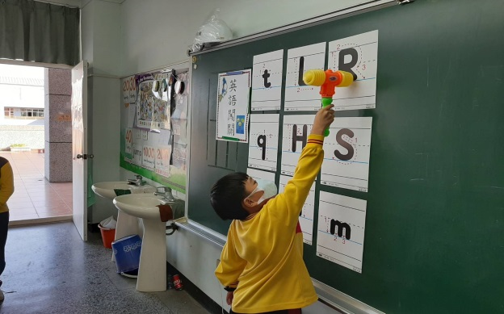  照 |  | 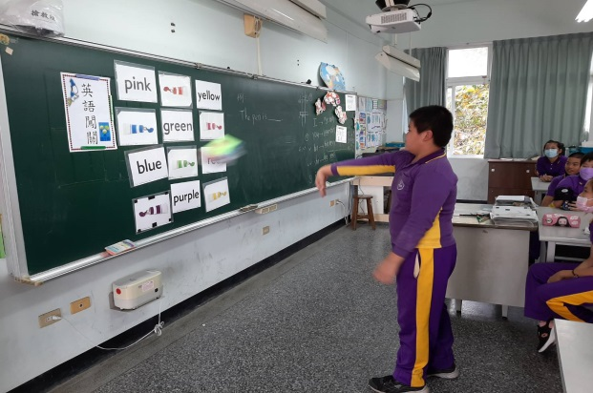  照片
三年級課堂實施字母ABC闖關活動 |  | 四年級進行闖關英語造句活動
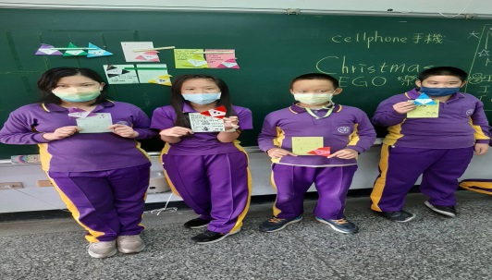  照片 |  | 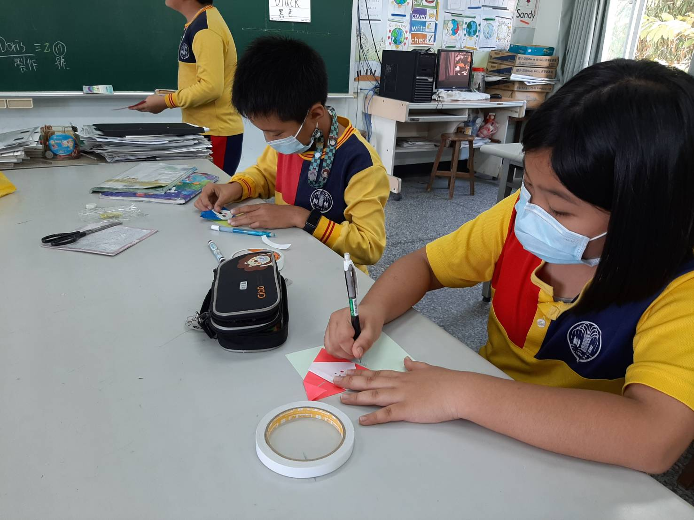
四年級生口語介紹耶誕卡內容 |  | 耶誕小卡製作
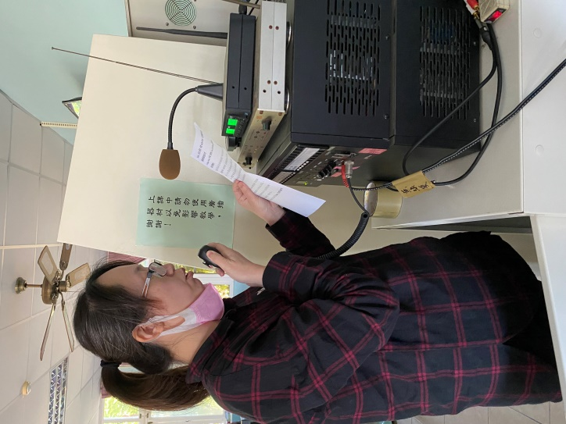 |  | 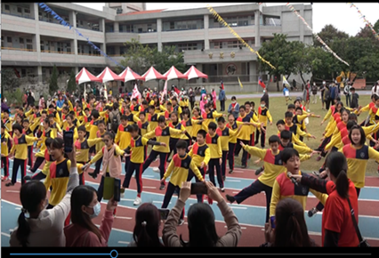
午餐時間介紹英語點播歌曲 |  | 運動會上，4-6年級學生展現雙語創意健身操
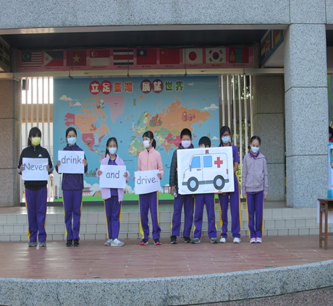 |  | 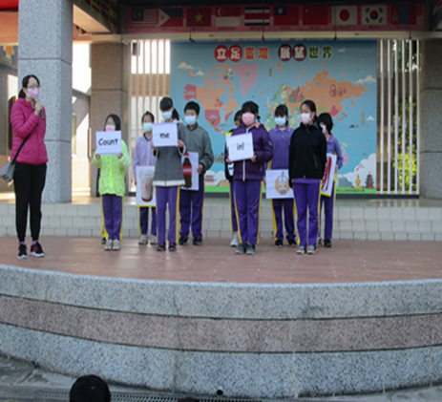
升旗典禮時進行英語短劇表演(一) |  | 升旗典禮時進行英語短劇表演(二)
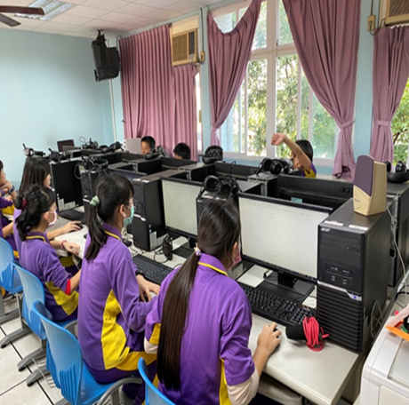 |  | 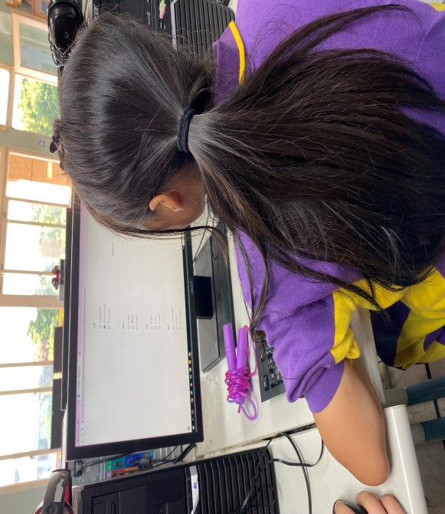
五、六年級生進行英語單字線上檢測 |  | 英語單字線上施測

